Собянин: Новый тоннель и путепровод улучшат ситуацию на Люблинской улице
24.12.2015
Сегодня Мэр Москвы Сергей Собянин запустил движение по тоннелю на пересечении ул. Люблинская с Волгоградским проспектом, а также открыл путепровод через железнодорожные пути Курского направления, который соединяет ул. Люблинская с Остаповским проездом. Реконструкция Волгоградского проспекта началась в июне 2014 года.

Сергей Собянин: "Сегодня запускаем тоннель на пересечении Волгоградки и ул. Люблинская, а также эстакаду через Курское направление железной дороги. Надеюсь, что это улучшит движение в этом месте и в целом облегчит транспортную ситуацию в шести районах Москвы".

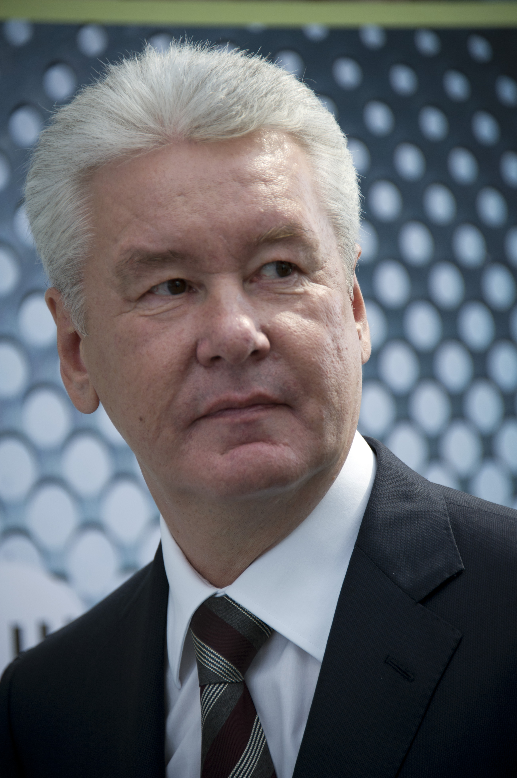

В рамках проекта предусмотрена реконструкция основной части Волгоградского проспекта, Люблинской улицы, Остаповского проезда и Волжского бульвара. Предусмотрено строительство 2 эстакад: по Волгоградскому проспекту на пересечении с Волжским бульваром и над ж/д путями Курского направления МЖД. Построен тоннель под Волгоградским проспектом в районе пересечения с Люблинской улицей, также предусмотрено строительство 2 пешеходных переходов, съездов и боковые проездов. Открытие эстакады и тоннеля позволит увеличить пропускную способность данного участка Волгоградского проспекта и тем самым снизить интенсивность дорожных заторов и улучшить транспортное обслуживание жителей районов Люблино, Марьино, Капотня, Кузьминки, Текстильщики и Выхино-Жулебино.

По словам Сергея Собянина, одновременно продолжается строительство эстакады на пересечении Волгоградского проспекта с Волжским бульваром. Открытие этой эстакады намечено на 2016 год.

Адрес страницы: http://otradnoe.mos.ru/presscenter/news/detail/2401182.html
Управа района Отрадное города Москвы

